ОПРЕДЕЛЕНИЕ ИЗМЕНЕНИЯ ДАВЛЕНИЯ И ДЕБИТА ПРИ УПРУГОВОДОНАПОРНОМ РЕЖИМЕ
Вытеснение нефти из пласта к скважинам в условиях упруговодонапорного режима происходит за счет высвобождения упругих сил сжатой жидкости и породы. Область проявления упруговодонапорного режима по давлению лежит выше давления насыщения. Из этого вовсе не следует, что упругие силы не проявляются при снижении давлении ниже давления насыщения.
По принятой классификации режимов, когда режим выделяется по главной (превалирующей) силе, при уменьшении пластового давления ниже давления насыщения упругие силы уже не играют существенной роли в вытеснении нефти. Однако в конкретных геологопромысловых условиях возможны случаи, когда для небольших залежей нефти с большими гидродинамическими областями, занятыми водой, упругие силы могут играть существенную роль даже при снижении пластового давления в зоне отбора ниже давления насыщения.
Как показано В.И. Щелкачевым [35], состояние упругой жидкости и пористости пласта в зависимости от давления описывается следующими уравнениями: ρ=ρ₀[1+β_{ж}(p-p₀)] (1)
m= т₀+β_{П}(р-р₀) (2)
где β_{ж},β_{П} - коэффициенты объемной упругости соответственно жидкости и породы; т₀, ρ₀ - пористость породы и плотность породы при начальном давлении p₀ .
Коэффициенты объемной упругости изучаются в лабораториях физики нефтяного пласта и пластовых жидкостей. По обобщенным экспериментальным данным большого числа месторождений нефти коэффициент упругости нефти β_{Н} = (7 -30)10⁻⁴ МПа⁻¹, коэффициент упругости воды βв = (2,7-5)10⁻⁴ МПа⁻¹, коэффициент упругости породы, представленной кварцевым песчаником, β_{П} = (0,26-5) 10⁻⁴ МПа⁻¹ .
При изменении давления на Δр из пласта объемом V₀ будет высвобождаться за счет упругого расширения жидкости и породы следующий объем жидкости:
ΔV_{ж}=β_{ж}V_{пор} Δp + β_{п}V₀ Δp (3)
Учитывая, что V_{пор} = т V_{Q}, из (3.3) получаем
ΔV_{ж}=β_{ж}V_{пор} Δp + β_{п}V₀ Δp =(m β_{ж} + β_{п}) V₀ Δp (4)
Обозначим β* = β_{ж} т +β_{n}. Коэффициент β* назван В.Н. Щелкачевым
коэффициентом упругоемкости пласта. Он показывает изменение
упругого запаса жидкости в единице объема при изменении давления
на 1 МПа.
Течение жидкости в пористой среде под действием сил упругости
подчиняется дифференциальному уравнению вида
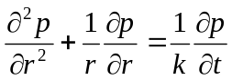 (5)
где коэффициент пьезопроводности k = k/(μβ*).
Решив уравнение (5) для различных условий, В.Н. Щелкачев, К.А. Царевич, Ю.П. Борисов, Г.Н. Баренблат и др. получили зависимости (формулы), устанавливающие связь между отбором жидкости, изменением давления, параметрами пласта и пластовой жидкости. Задачи решали для двух условий: задание постоянного во времени отбора жидкости и задание постоянного давления на забоях скважин или на линии ряда скважин.
Ниже приведем несколько инженерных решений, используемых для прогнозирования разработки нефтяных месторождений.
КРУГОВАЯ ЗАЛЕЖЬ В НЕОГРАНИЧЕННОМ ПЛАСТЕ ПРИ ЗАДАННЫХ ПОСТОЯННЫХ ОТБОРАХ
Для круговых залежей скважины обычно располагают по кругам,, (круговым батареям) параллельно контуру нефтеносности. Решением задачи при Q = const M. Маскет получил формулу, по которой рассчитывается изменение давления в любой точке пласта во времени:

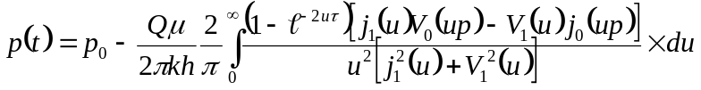 (6)

где τ = Kt/R²_{э} - безразмерное время; J₀ (и), J₁ (и) - функции Бесселя второго рода нулевого и первого порядков; ρ = R/R_{э},R_{э} — радиус эксплуатационной галереи; t — продолжительность эксплуатации галереи. Формула (6) получена при условии, что по линии батареи скважин проложена галерея.
Если по условиям ставится задача расчета изменения давления на забое галереи, т.е. ρ = R/R_{Э} = 1, то формула (6) упрощается
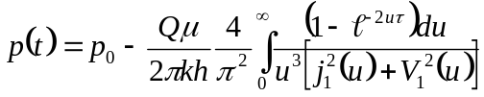 (7)
Обозначив
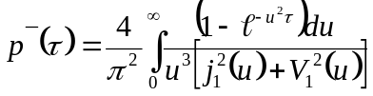 (8)
получим
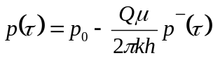 (9)

Для удобства выполнения расчетов на рис. 1 представлены зависимости вспомогательной функции 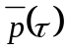 от τ.
При существенном уменьшении радиуса галереи, т.е. при R_{э} → О, уравнение (8) преобразуется к виду

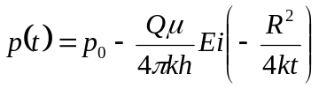 (10)
где Ei (-х) — интегральная экспоненциальная функция, значения которой приведены в табл. 1.
В.Н. Щелкачевым показано, что при, R²/(4 kt) 0,1 функция Ei (-x) с достаточной для практики точностью (погрешность менее 5 %) может быть заменена ее приближенным решением

Ei(-x)=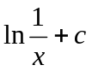
(11)

где С — постоянная Эйлера, равная 0,5772. Если принять R = r_{с} и учесть (11), то получим формулу для изменения давления во времени на за-

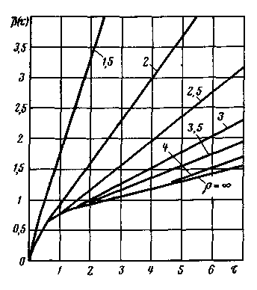
Рис. 1.Зависимость вспомогательной функции от безразмерного времени τ для разных отношений
ρ=R_{i} /R_{э} .
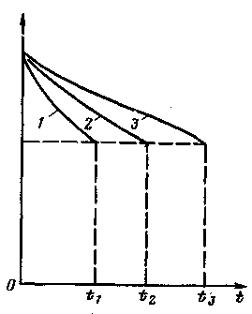
Рис. 2.Изменение давления во времени при задании разных значений Q₁,Q₂,Q₃(соответственно кривые 1,2,3)

бое скважины, используемую при обработке кривых восстановленt давления по методу касательной :

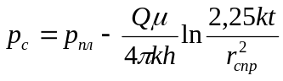 (12)
где r_{спр} — приведенный радиус скважины.
Формулой (10) в нефтепромысловой практике пользуются для оценки изменения давления во времени в зависимости от отбора в начальной
Таблица 1. Краткая таблица интегральной экспоненциальной функции
X | -Еi(-х) | X | -Еi(-х) | X | -Еi(-х) | X | -Еi(-х)
0,01 | 4,0379 | 0,12 | 1,6595 | 0,35 | 0,7942 | 0,9 | 0,2602
0,02 | 3,3547 | 0,14 | 1,5241 | 0,4 | 0,7024 | 1 | 0,2194
0,03 | 2,9591 | 0,16 | 1,4092 | 0,45 | 0,6253 | 1,5 | 0,1
0,04 | 2,6813 | 0,18 | 1 ,3098 | 0,5 | 0,5598 | 2 | 0,0489
0,05 | 2,4679 | 0,2 | 1,2227 | 0,55 | 0,5034 | 2,5 | 0,0249
0,06 | 2,2953 | 0,22 | 1,1454 | 0,6 | 0,4544 | 3 | 0,013
0,07 | 2,1508 | 0,24 | 1,0762 | 0,65 | 0,4115 | 4 | 0,0038
0,08 | 2,0269 | 0,26 | 1,0139 | 0,7 | 0,3738 | 5 | 0,0011
0,09 | 1,3187 | 0,28 | 0,9573 | 0,75 | 0,3403 | 7 | 0,0001
0,1 | 1,8229 | 0,3 | 0,9057 | 0,8 | 0,3106 | 10 | 0
стадии разработки залежи нефти, когда на залежи имеется
большое число скважин. При этом предполагают, что отбор сосредоточен в центре залежи, а изменение давления определяется на расстоянии R от центра.
Выполнив расчеты по нескольким вариантам, отличающимся заданием Q = const, определяем продолжительность эксплуатации залежи в условиях упруговодонапорного режима ' (время до перехода работы залежи на режим растворенного газа). На рис. 2 показано изменение давления во времени, рассчитанное для различных значений отбора Q,, Q₂, Q₃, принимаемых постоянными.
Из данных сравнительных расчетов, показанных в виде кривых на рис. 2, можно сделать практические выводы по принятию к внедрению величины отбора жидкости, согласовав его по срокам с завершением строительства объектов поддержания пластового давления (ППД) или объектов по сбору газа. Срок разработки залежи нефти в условиях упруговодонапорного режима не должен быть меньше срока обустройства площади объектами ППД. В противном случае в залежи получит развитие режим растворенного газа.
Если обустройство площади объектами ППД и сбора газа к моменту перевода разработки залежи на режим растворенного газа не будет закончено, то в связи с возрастанием добычи газа его придется сжигать в факелах или идти на существенное ограничение отбора нефти из залежи. Подобное явление наблюдалось на некоторых месторождениях Западной Украины, Северного Кавказа и др.
Здесь мы говорим об этом с позиции осуждения негативных явлений в практике разработки нефтяных месторождений. При должной инженерной проработке этих вопросов негативные явления могут быть предупреждены или вовсе исключены.
Расчеты для условий упруговодоналорного режима выполняются, как правило, в начале разработки залежи нефти, когда параметры продуктивного пласта и насыщающих жидкостей недостаточно изучены по небольшому числу скважин. Кроме того, специфика разведки нефтяных месторождений состоит в том, что, попав разведочной скважиной на нефтяное поле, бурение последующих разведочных скважин планируется таким образом, чтобы не выйти за пределы нефтеносности. Данные конечных результатов разведки показывают, что на стадии подготовки залежи нефти к разработке центральная нефтенасыщенная часть залежи более или менее изучена, а краевые и особенно законтурные части пласта изучены слабо.
Все это обусловливает несовпадение рассчитанного изменения давления во времени с фактическими результатами (рис.3). Теоретическая кривей рассчитана по формуле (10) с использованием фактического дебита и параметров пласта и жидкости, определенных для начальной
стадии разработки. ,
Рис. 3. Кривые теоретического (1) и фактического (2) изменения давления во времени
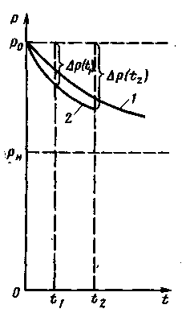
Для согласования теоретической кривой с фактической (практической) А.П. Крыловым в работе в формулу (10) вводится коэффициент z, и тогда она принимает вид

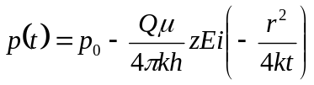 (13)
Коэффициент z определялся при сравнении фактических результатов с теоретическими.
Более поздними исследованиями B.C. Орлова было показано, что введение только одного коэффициента z для устранения несоответствия принимаемых параметров пласта и пластовой жидкости фактическим недостаточно. Это объясняется тем, что параметры пласта и жидкости содержатся во втором множителе в аргументе функции Ei(-x). Им рекомендовано вводить в формулу (10) два коэффициента z₁ и z₂, после чего она записывается так:

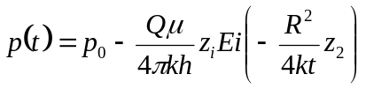 (14)
где 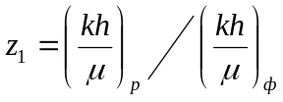 ; 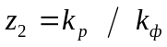
(индексами "р" и "ф" обозначены расчетные и фактические параметры).
Формулу (14) записывают для двух фактических моментов времени t₁ и t₂. Снижение давления для этих моментов будет соответствено Δp(t₁) и Δp(t₂)

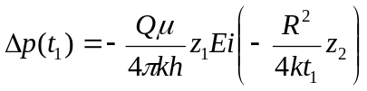 (15)
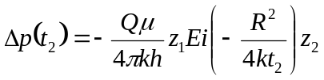
Решая систему уравнений (15), находят Z₁ и z₂ . Чтобы получить из системы (15) решение относительно z₂, следует воспользоваться приближенным решением (11) для интегральной экспоненциальной функции Ei (-х).
В работе B.C. Орлова показан иной способ нахождения коэффициентов z₁ и z₂ .Он более сложен,но при достаточном количестве первичного промыслового материала его использование представляет интерес. По величине коэффициентов z₁и z₂. Он более сложен, но при достаточном количестве его использование представляет Z₁ и z₂ делается заключение о
характере различий в параметрах центральной и законтурной частей пласта.
Так, например, если z₁ = 1, то можно заключить, что гидропроводность центральной и законтурной частей одинакова. Если z₁ > 1 , то происходит уменьшение параметра kh/μ в законтурной части пласта. Если Z₁ < 1, то kh /μ в законтурной части увеличивается. Если z₂ > 1, то пористость в законтурной части пласта уменьшается и, наоборот, при Z₂ < 1 -— увеличивается.
Если после согласования теоретической и фактической кривых в последующем прогнозировании разработки по формуле (14), т.е. с учетом ранее подсчитанных значений z₁ и z₂, отмечается несовпадение кривых, что равнозначно непостоянству z₁ и z₂ во времени, то объяснение этому рледует искать в несоответствии принятых при расчете представлений о гидродинамической области пласта, ее действительной характеристике. Так, например, несовпадение кривых может обусловливаться резцим выклиниванием пласта в удаленной от зоны отбора части или взаимодействием с другим месторождением, имеющим общую гидродинамическую область с рассматриваемым. Такое явление было зафиксировано по Туймазинскому и соседствующим месторождениям в Башкирской АССР и по месторождениям Северного Кавказа (IX пласт нефтегазового месторождения Русский Хутор, Ставропольский Край) и др.
Если задачу по определению изменения давления во времени следует решать в условиях изменяющегося отбора, что является характэрным для начальной стадии разработки залежей нефти, когда вводятся новые скважины и идет процесс нарастания добычи, то поступают таким образом.
- Произвольную кривую изменения дебита во времени (такой кривой может быть заданная планом добыча) заменяют ступенчатой кривой. Величина ступени по дебиту равна среднему его значению на выделенном отрезке времени .
- Используя метод суперпозиции, записывают уравнение для расчетаизменения давления во времени. Суть метода суперпозиции (наложения)состоит в том, что изменение пластового давления, вызванное воздействием какой-либо скважины накладывается (складывается) на изменение давления, вызванное работой других скважин.
Математическая трактовка метода суперпозиции сводится к тому, чтр сумма частных решений уравнения (10) есть также решение, которое можно записать формулой

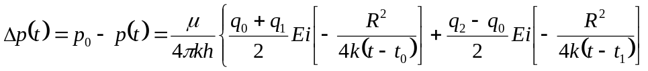+…+

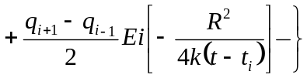. (16)
Значения q₁,q₂,q₃,…,q_{n} ;t₁,t₂,t₃,…,t_{n} понятны.Несложно заключить, что для второго и последующих слагаемых, следуя методу суперпозиции, должно быть записано увеличение дебита при переходе с одной ступени на другую. Тогда увеличение дебита при переходе на следующую ступень будет

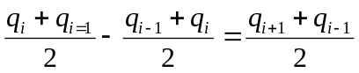
Для случая, когда отбор жидкости рассредоточен по скважинам и требуется определить изменение давления в точке М, отстоящей на расстоянии r₁,r₂,r₃,…,r_{n} от скважин, имеющих дебит q₁,q₂,q₃, ...,q_{n} (рис. 6), то, используя метод суперпозиции, получаем формулу
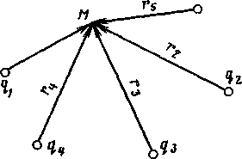
(17)

Рис. 4. Расчетная схема к определению изменения давления в точке М для рассредоточенного отбора
Где t₁ ,t₂,t₃,…,t_{n} –продолжительность эксплуатации скважин при дебитах
q₁,q₂,q₃,…,q_{n}.
Если в группе скважин есть нагнетательные, то расход по этим скважинам в формуле (17) берется со знаком минус. При выборе в качестве точки М одной из скважин в формуле (17) добавляется член (слагаемое) с дебитом этой скважины и с ее радиусом (приведенным), подставляемым вместо r.
Меняя положение точки М на площади залежи и каждый раз рассчитывая изменение давления 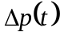, можно проследить характер изменения давления по площади залежи.
В такой постановке трудоемкость задачи существенно возрастает, так как требуется большой объем вычислений. Ее решение существенно упрощается, если использовать для этой цели ЭВМ. Тогда удобнее положение скважин на структуре задавать координатами (x_{l}, у₁), (х₂, у₂), (х₃, y₃) и т.д., а положение точки М координатами (х, у). Радиусы от скважин до точки М в этом случае запишутся через координаты в таком виде:r₁² = (х – х₁)² + (у – y₁)²; r₂² = (х- х₂)² + (у -y₂)² и т.д. Решение уравнения (17) на ЭВМ в этом случае сведется к заданию х и у. Задавая значение х и у в узлах координатной сетки, получаем значение давления в узлах.
По результатам вычисления давления, пользуясь методом графической линейной интерполяции, можно построить карту изменения давления по площади залежи — карту изобар. Данные анализа карты изобар можно использовать для решения задач регулирования перемещения водонефтяного контакта путем изменения отбора жидкости по скважинам. Меняя дебиты по скважинам, можно строить прогнозные карты изобар, по которым контролируется правильность принимаемых решений.
Эти задачи при использовании ЭВМ с графопостроителем могут решаться быстро и использоваться при оперативном регулировании процесса разработки залежи нефти.
При выводе формулы (17) принято, что дебиты скважин постоянные во времени.
При дебитах скважин, переменных во времени, поступают так, как это выполнено при получении формулы (16), т.е. сложное изменение дебита одной скважины представляют более простым — ступенчатым.

КРУГОВАЯ ЗАЛЕЖЬ В НЕОГРАНИЧЕННОМ ПЛАСТЕ ПРИ ЗАДАННЫХ ПОСТОЯННЫХ ДАВЛЕНИЯХ
Если задача решается для условий эксплуатации галереи при постоянном давлении на забое (p_{г} = const), то формула для определения текущего дебита, след М. Маскету записывается так:

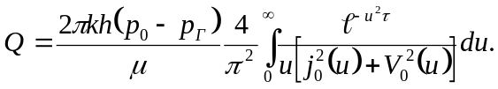 (18)
Параметры в формуле те же, что и в формуле (16). Обозначив

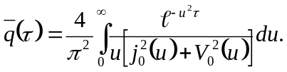 (19)
Получим
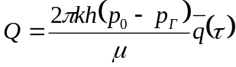 (20)
Накопленная добыча из пласта за время τ определяется по формуле

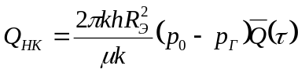 (21)
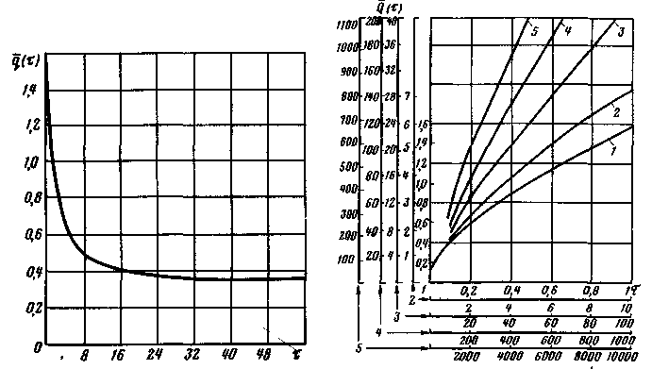

Рисунок 5. Рисунок 6.
Рис. 5. Зависимость текущей добычи от безразмерного времени τ при постоянном давлении на забое галереи, эксплуатирующей бесконечный пласт.
Рис. 6.Зависимость суммарной добычи 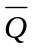 от безразмерного времени τ при постоянном давлении на забое галереи, эксплуатирующей бесконечный пласт.

Таблица 2.Краткая таблица вспомогательных функций ,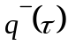,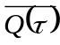 для условий бесконечного пласта
Т |  |  |  | Т |  |  | )
0,01 | 0,112 | 6,12 | 0,112 | 10 | 1,651 | 0,534 | 7,417
0,05 | 0,229 | 3,02 | 0,278 | 15 | 1,829 | 0,486 | 9,965
0,1 | 0,315 | 2,25 | 0,404 | 20 | 1,96 | 0,458 | 12,29
0,15 | 0,376 | 1,905 | 0,52 | 25 | 2,067 | 0,439 | 14,55
0,2 | 0,424 | 1,71 | 0,606 | 30 | 2,147 | 0,425 | 16,81
0,25 | 0,469 | 1,57 | 0,689 | 40 | 2,282 | 0,402 | 20,88
0,3 | 0,503 | 1,47 | 0,758 | 50 | 2,388 | 0,387 | 24,82
0,4 | 0,564 | 1,33 | 0,898 | 60 | 2,476 | 0,375 | 28,60
0,5 | 0,616 | 1,23 | 1,02 | 70 | 2,55 | 0,363 | 32,28
0,6 | 0,659 | 1,16 | 1,14 | 80 | 2,615 | 0,357 | 35,99
0,У | 0,702 | 1,1 | 1,251 | 90 | 2,672 | 0,349 | 39,42
0,8 | 0,735 | 1,065 | 1,359 | 100 | 2,723 | 0,342 | 43,01
0,9 | 0,772 | 1,03 | 1,469 | 150 | 2,921 | 0,323 | 59,80
1 | 0,802 | 1,002 | 1,57 | 200 | 3,064 | 0,309 | 75,86
1,5 | 0,927 | 0,888 | 2,032 | 250 | 3,173 | 0,299 | 91,2
2 | 1,02 | 0,822 | 2,442 | 300 | 3,263 | 0,291 | 105,8
2,5 | 1,101 | 0,77 | 2,838 | 400 | 3,406 | 0,281 | 134,8
3 | 1,169 | 0,732 | 3,209 | 500 | 3,516 | 0,273 | 162,4
4 | 1,275 | 0,674 | 3,897 | 600 | 3,608 | 0,267 | 189,7
5 | 1,362 | 0,636 | 4,541 | 700 | 3,684 | 0,262 | 216
6 | 1,436 | 0,604 | 5,148 | 800 | 3,75 | 0,257 | 242,3
7 | 1,5 | Q.57& | 5,749 | 900 | 3,809 | 0,254 | 267,7
8 | 1,558 | 0,559 | 6,314 | 1-10³ | 3,86 | 0,251 | 293,1
9 | 1,604 | 0,545 | 6,861 | 1,5-10³ |  | 0,239 | 413,6

Где
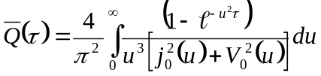 (22)
Значение функций и , входящих в формулы (20) и (21), показано на рис. 5 и 6. Если задача решается для заданного закона изменения давления во времени и требуется определить добычу жидкости на момент времени τ, то поступают так же, как при получении формулы (16), а именно: заданную кривую изменения давлений во времени заменяют ступенчатой кривой. Дебит для момента времени τ определяется по формуле
(23)
Функция 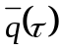,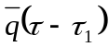 и т.д. находят по таблице 2 для случая бесконечного пласта или по рис.5 для ограниченного пласта.

